重庆市巴蜀中学2015届高三下学期第二次模拟考试化学试题
化学部分（共100分）
可能用到的相对原子质量：H-1 Li-7 C-12 N-14 O-16 Na-23 Mg-24 Al-27 S-32
Cl-35.5 K-39 Ca-40 Fe-56 Cu-64 Br-80 Ag-108 Ba-137
一、单项选择题：(7个小题，每题6分，共42分)
1．生活中处处有化学，下列表述不正确的是
A．福尔马林可作食品的保鲜剂 B．聚乙烯塑料制品可用于食品的包装
C．碳酸氢钠可作胃酸的中和剂 D．食盐可作调味剂，也可作食品防腐剂
2．设N_{A}为阿伏伽德罗常数的值，下列说法正确的是
A．0.1 mol CombinOD－ 离子含有的质子、中子数均为1.0N_{A}
B．含有4.6 g钠元素的过氧化钠和氧化钠的混合物中，所含离子总数为0.3N_{A}
C．3.6 g石墨中，含有共价键数为0.3N_{A}
D．标准状况下，4.48 L己烷含有的分子数为0.2N_{A}
3．已知废旧干电池中的填充物主要有二氧化锰、炭黑、氯化锌、氯化铵、淀粉糊、Mn₂O₃、ZnO、FeO、汞的化合物等。某实验小组的同学拟回收废旧电池中的部份物质，主要操作流程如下图：
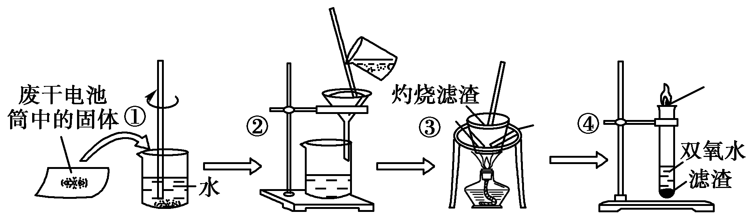
火柴
下列说法不正确的是
A. 步骤①②的名称分别为溶解、过滤
B. 步骤③中使用的化学仪器有酒精灯、三角架、泥三角、坩埚、玻璃棒
C. 步骤①②③中都使用了玻璃棒，且三个操作中玻璃棒的作用不完全相同 D. 步骤④的离子方程式为2Fe²⁺+2H⁺+H₂O₂ = 2Fe³⁺+2H₂O
4．下列判断正确的是
A．通入足量CO₂后的溶液中大量共存：Na⁺、SiO₃^{2－}、CH₃COO－、CO₃^{2－}
B．pH＝9的CH₃COONa溶液和pH＝9的NH₃·H₂O溶液，两溶液中水的电离程度相同
C．NH₄Al(SO₄)₂溶液中滴加足量的NaOH的离子方程式为：NH₄⁺+ Al³⁺+5OH－=NH₃·H₂O+ AlO₂⁻+2H₂O
D．Fe²⁺、SO₂都能使酸性高锰酸钾溶液褪色，前者表现出还原性，后者表现出漂白性
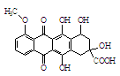
5．某种药物合成中间体的结构简式为： ，有关该物质的说法不正确的是
A．属于芳香族化合物
B．能发生消去反应和酯化反应
C．能分别与金属Na、NaHCO₃溶液反应
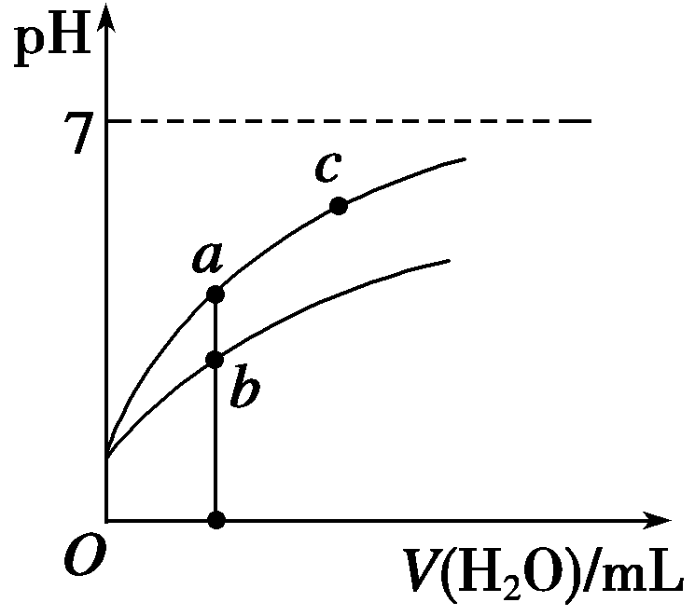
D．1 mol该有机物与足量NaOH溶液反应，消耗5 mol NaOH
6．25 ℃时某些弱酸的电离平衡常数如表所示：
CH₃COOH | HClO | H₂CO₃
K(CH₃COOH)  ＝1.8×10⁻⁵ | K(HClO)  ＝3.0×10⁻⁸ | K(H₂CO₃)_{a1}＝4.4×10⁻⁷  K(H₂CO₃)_{a2}＝4.7×10⁻¹¹
常温下，稀释CH₃COOH、HClO两种酸时，溶液的pH随加水量变化的曲线如右图所示，下列说法正确的是
A．相同浓度的CH₃COONa和NaClO的混合溶液中，各离子浓度的大小关系是：
c(Na⁺)>c(ClO⁻)>c(CH₃COO⁻)>c(OH⁻)>c(H⁺)
B．图像中a、c两点所处的溶液中相等(HR代表CH₃COOH或HClO)
C．图像中a点酸的浓度大于b点酸的浓度
D．向NaClO溶液中通入少量二氧化碳的离子方程式为：2ClO－＋CO₂＋H₂O==2HClO＋CO
7．一定温度下，向2.0 L恒容密闭容器中充入1.0 mol A，经一段时间后反应A(g)B(g)＋C(g)达到平衡。反应过程中测定的部分数据见下表：
下列说法正确的是( )
t/s | 0 | 50 | 150 | 250 | 350
n(B)/mol | 0 | 0.16 | 0.19 | 0.20 | 0.20

A．前50 s内B的平均反应速率v(B)＝0.0032 mol·L⁻¹·s⁻¹
B．相同温度下，若达到平衡后向容器中继续充入A，则平衡向右移动，平衡常数增大
C．相同温度下，若起始时向容器中充入1.0 mol A、0.20 mol B和0.20 mol C，则达到平衡前v(正)>v(逆)
D．若保持其他条件不变，升高温度，平衡时，平衡常数K＝0.2 mol·L⁻¹，则反应的ΔH<0
二、非选择题(共4个小题，58分)
8．（14分）非金属元素H、C、O、S、Cl能形成的化合物种类很多，单质及化合物的用途很广泛。
⑴ O²⁻的离子结构示意图为 ，CS₂的晶体类型为 晶体；
⑵ O、Cl两元素形成的单质和化合物常用来杀菌消毒，试举例________（写化学式，任写两种）；
⑶ CH₃OH在常温下为液态，沸点高于乙烷的主要原因是 ；
⑷ Cl₂是一种大气污染物，液氯储存区贴有的说明卡如下（部分）：
危险性
储运要求 | 远离金属粉末、氨、烃类、醇类物质；设置氯气检测仪
泄漏处理 | NaOH、NaHSO₃溶液吸收
包装 | 钢瓶
①用离子方程式表示“泄漏处理”中NaHSO₃溶液的作用 。
②若液氯泄漏后遇到苯，在钢瓶表面氯与苯的反应明显加快，原因是 。
③将Cl₂通入适量KOH溶液中，产物中可能有KCl、KClO、KClO₃。当溶液中c(Cl⁻):c(ClO⁻)=11:1时，则c(ClO⁻)：c(ClO₃⁻)比值等于
⑸ 镁是一种较活泼的金属， Mg与Ca类似，也能与C形成某种易水解的离子化合物。已知该化合物0.1mol与水完全反应后，产生0.1mol的某种气体。该气体被溴水全部吸收后，溴水增重2.8g。请写出该水解反应方程式 。
9. (14分) 某化学兴趣小组欲验证：“铜和一定量的浓硝酸反应有一氧化氮产生”。设计使用了如下装置进行实验。(假设气体体积均为标准状况，导气管中气体体积忽略不计，且忽略反应中的溶液体积变化)
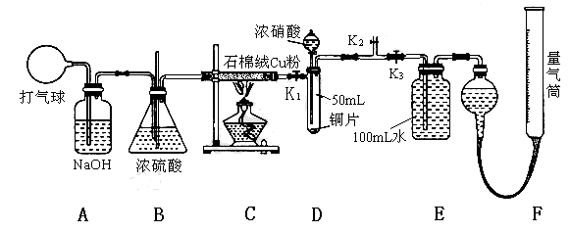
试回答下列问题：
⑴将铜粉分散在石棉绒中的原因是 ；
⑵在铜和浓硝酸反应前，挤压打气球(球内充满空气)，经A、B、C反应后，进入D中的气体主要成分是 (填化学式)，通入该气体的目的是 ；进行此步操作时应关闭 ，打开 (填K₁、K₂或K₃)。
⑶关闭K₁、K₂，打开K₃，由分液漏斗向D中滴加浓硝酸。待Cu和浓硝酸反应结束后，再通过分液漏斗向D中加入CCl₄至满。则D中一定发生反应的离子方程式为：____ __________。
⑷若E装置中出现倒吸，可采取的应急操作是 ；
⑸从E装置所得溶液中取出25.00mL，加两滴酚酞，用0.1000 mol·L^{－1}的NaOH溶液滴定，当滴定完成后消耗NaOH溶液18．00mL，若实验测得F装置所收集到的气体体积为139.00 mL，则铜和一定量的浓硝酸反应 （填“有”或“无”）NO生成。
10．(本题共14分)
某酯(H)是一种合成多环化合物的中间体，可由下列路线合成(部分反应条件略去)：
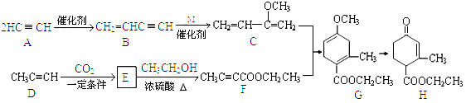

⑴ A→B的反应类型是 ，
B→C为加成反应，则化合物M的结构简式是 ；
⑵ H中除了羰基()外，含有的官能团名称是 ；
⑶ 实验室制A的化学方程式为 ；

⑷ E→ F的化学方程式是 ；
⑸ 下列说法正确的是
a. D和F中均属于炔烃类物质 b. A能和HCl反应得到聚氯乙烯的单体
c. 1mol G完全燃烧生成7mol H₂O d. H能发生加成、取代反应
⑹ TMOB是H的同分异构体，具有下列结构特征：①核磁共振氢谱表明，分子中除苯环外，其它氢原子化学环境相同；②存在甲氧基(CH₃O-)。TMOB的结构简式是
11．（16分）二氧化碳是引起“温室效应”的主要物质，节能减排，高效利用能源，能够减少二氧化碳的排放。
⑴有一种用CO₂生产甲醇燃料的方法：
已知：CO₂(g)＋3H₂(g) CH₃OH(g)＋H₂O(g) △H＝-a kJ·mol^{－1}；
CH₃OH(g)＝CH₃OH(l) △H＝-b kJ·mol^{－1}；
2H₂(g)＋O₂(g)＝2H₂O(g) △H＝-c kJ·mol^{－1}；
H₂O(g)＝H₂O(l) △H＝-d kJ·mol^{－1}，
则表示CH₃OH(l)燃烧热的热化学方程式为：_____________________________
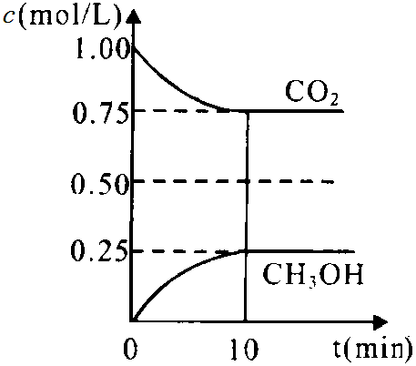
⑵在一定温度下的2L固定容积的密闭容器中，通入2 molCO₂和3mol H₂，发生的反应为：CO₂(g)＋3H₂(g) CH₃OH(g)＋H₂O(g)，△H＝-a kJ·mol^{－1}（a＞0）， 测得CO₂(g)和CH₃OH(g)的浓度随时间变化如图所示。
①能说明该反应已达平衡状态的是________。（选填编号）
A．CO₂的体积分数在混合气体中保持不变
B．混合气体的平均相对分子质量不随时间的变化而变化
C．单位时间内每消耗1.2mol H₂，同时生成0.4molH₂O
D．该体系中H₂O与CH₃OH的物质的量浓度之比为1:1，且保持不变
②计算该温度下此反应的平衡常数K＝_______。（保留两位有效数字）。若改变条件 （填选项），可使K＝1。
A．增大压强 B．增大反应物浓度 C．降低温度 D．升高温度 E．加入催化剂
⑶ 某甲醇燃料电池原理如图1所示。
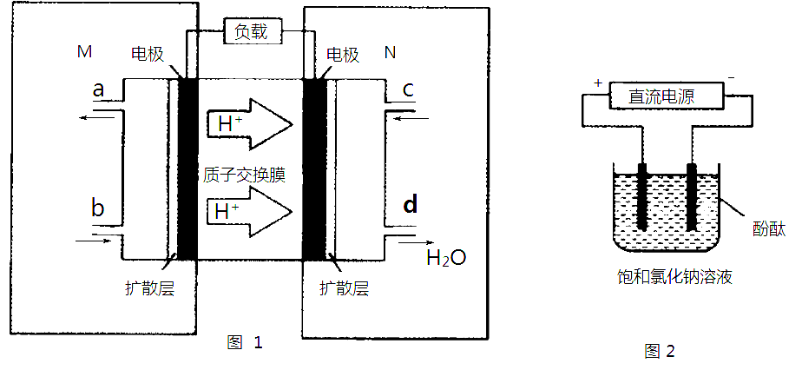
①M区发生反应的电极反应式为_______________________________。
②用上述电池做电源，用图2装置电解饱和食盐水（电极均为惰性电极），则该电解的总反应离子方程式为： 。假设溶液体积为300mL，当溶液的pH值变为13时（在常温下测定），理论上消耗甲醇的质量为______________（忽略溶液体积变化）。

化学答案

参考答案：
1-7 ABDCD BC
8. （本题共14分）⑴略 （1分） 分子晶体 （1分）
⑵ClO₂ O₃ Cl₂（2分）
⑶甲醇分子之间能形成氢键而乙烷不能 （2分）
⑷①HSO₃⁻+Cl₂+H₂O=SO₄²⁻+3H⁺+2Cl⁻ （2分）
②Fe(FeCl₃)能催化苯与氯气的反应 （2分） ③1：2（2分）
⑸MgC₂+2H₂O=Mg(OH)₂ + C₂H₂ （2分）
9．（共14分）
⑴增大铜与氧气反应的接触面积（2分）
⑵N₂（2分） 排出D中的空气（2分） 关闭K₃（1分） 打开K₁、K₂（1分）
⑶Cu + 2NO₃－+ 4H＋= Cu^{2＋}+ 2NO₂↑+ 2H₂O （2分） ⑷关闭K₃（2分）
⑷有（2分）

10、（本题共14分）
⑴加成反应（2分）CH₃OH（2分） ⑵碳碳双键、酯基；（2分）
⑶CaC₂+2H₂O==Ca(OH)₂+C₂H₂↑（2分）
⑷CH ₃C≡CCOOH+HOCH₂CH₃CH ₃C≡CCOOCH₂CH₃ + H₂O （2分）
⑸b d （2分）
⑹ 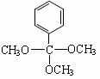 （2分）
11（本题16分）
（1）CH₃OH(l) ＋3/2O₂(g) ＝CO₂(g) ＋2H₂O(l) ΔH＝－(3c/2＋2d－a－b)kJ·mol^{－1}（3分）
（2）①AB（少选得1分，错选不得分） （2分） ② 0.20 （2分） C （2分）
（3）①CH₃OH－6e－＋H₂O＝CO₂＋6H＋（3分）
②2Cl－+2H₂O=H₂↑+Cl₂↑+2OH－（2分） 0.16g（2分）

